关于修改安全鉴定报告工程名称的申请

湖南建研信息技术股份有限公司

我公司于2023年2月23日开始检测，2023年4月28日出具报告的房屋鉴定报告（报告报告编号: 01216AMA12-2300377），因原来政府做自建房安全排查时产权人名字录入错误（录入系统产权人名字是曾连英，实际产权人是陈雪红），导致系统上图斑号关联产权人与实际产权人名字不一致。委托做房屋安全鉴定时委托单填写的工程名称用的是系统上的名字，与实际产权人名字有误，现委托人申请修改为正确的工程名称。请给予修改为盼！

报告编号: 01216AMA12-2300377

原工程名称：曾连英自建房。

现申请修改工程名称为：陈雪红自建房。

相关附件附后

南宁天朗项目管理咨询有限责任公司

2023年6月2日

附件一、检测方案中原图斑号信息产权人信息

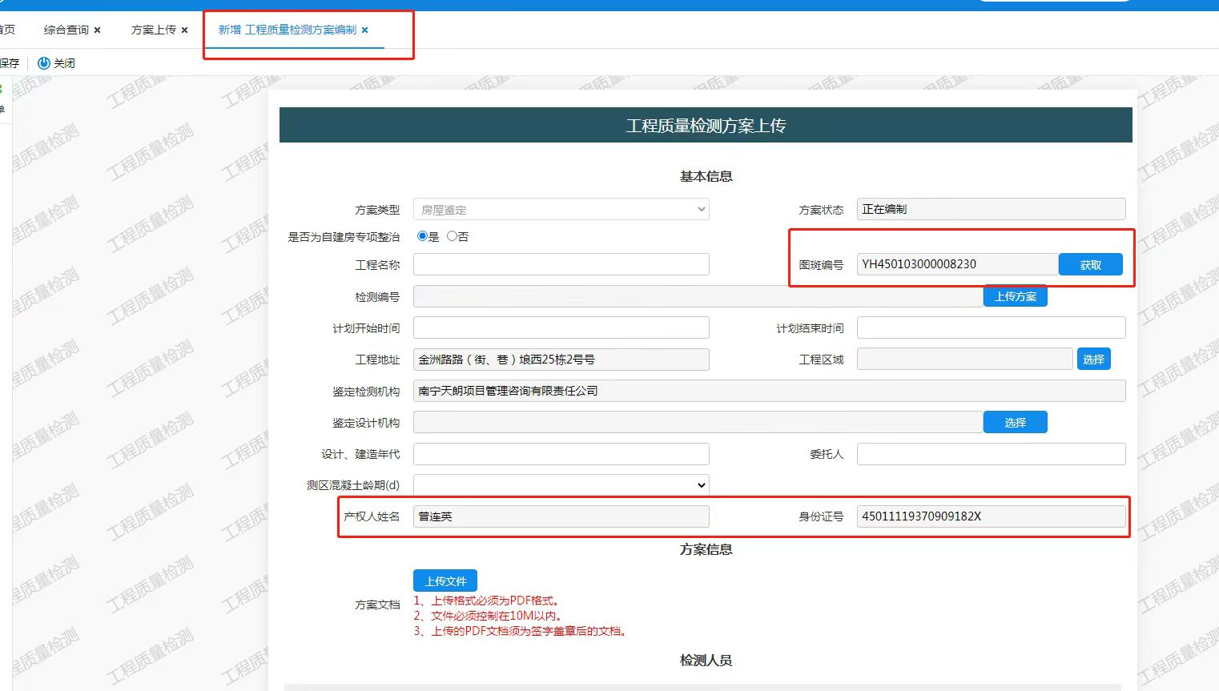

附件二、修改图斑号信息后产权人信息

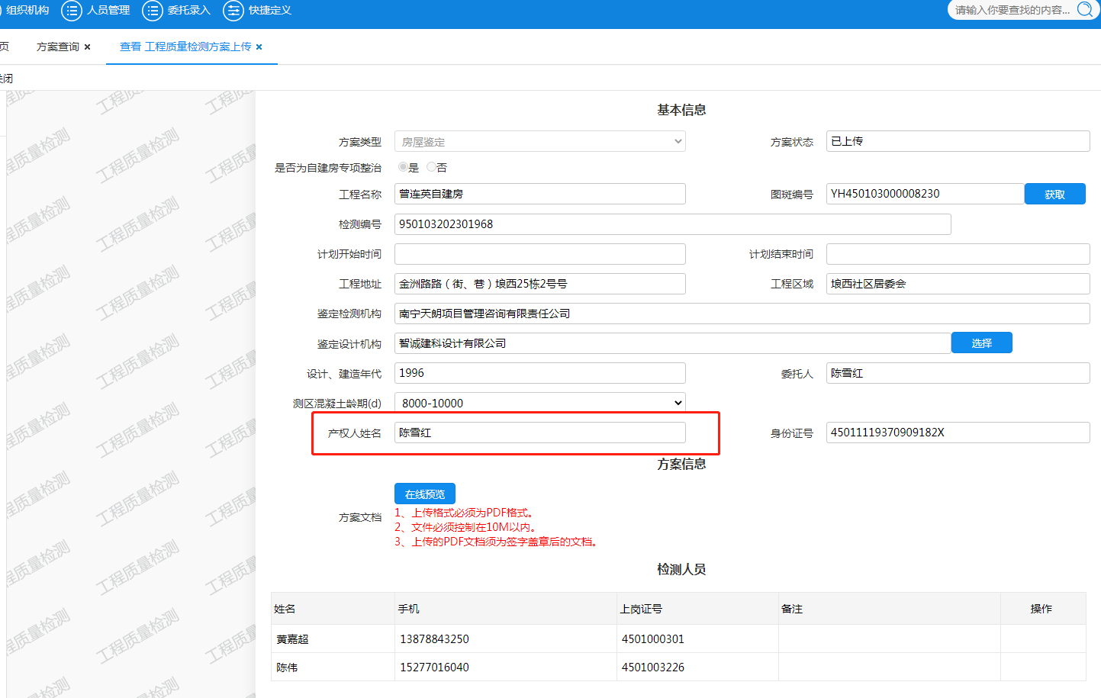

附件三、委托人提交的报告修改申请表

